**Тема проєкту**: Іграшкові автомобілі

**Номінація**: «Техніка»

**Роботу виконав**: Пінчук Руслан Русланович, учень 10 класу Устинівського ліцею Устинівської селищної ради; слухачка секції «Екологічно безпечні технології та ресурсозбереження» Кіровоградської Малої академії наук учнівської молоді.

Кіровоградська область, смт Устинівка

**Науковий керівник**:Олійник Ольга Миколаївна, вчитель математики, інформатики Устинівського ліцею Устинівської селищної ради, керівник секції «Екологічно безпечні технології та ресурсозбереження» Кіровоградської Малої академії наук учнівської молоді.

**Мета дослідження:** виготовити власноруч дитячі іграшкові автомобілі, корпус яких - пластикова пляшка.

**Об’єкт дослідження:** іграшкові автомобілі. **Предмет дослідження:** процес виготовлення машинок із пластикової пляшки та кришечок.

**Завдання дослідження:**

1. Виготовити іграшкові моделі автомобілів із підручних матеріалів, а саме: пластикових пляшок та кришечок.
2. Забезпечити руховий механізм для пересування авто по поверхні стола (підлоги).
3. Випробувати автомобілі в русі.
4. Пояснити процес виготовлення та механізм руху виготовлених машинок.

**Теоретична та експериментальна частина**

Запропоновано дві моделі дитячих іграшкових автомобілів, корпусами яких є пластикова пляшка. Колеса виготовлені із кришечок від пластикових пляшок. Пусковий механізм забезпечує в першій моделі - повітряна кулька, а в другій – гумовий джгут.

Щоб оживити іграшку, необхідно просто накачати повітря в кульку-резервуар і надати руху моделі. Повітря, що виштовхується, змушує колеса автомобіля обертатися. Повітряну кульку наповнюють повітрям через соломинку, що закріплена вздовж корпуса авто. Отвір соломинки відпускають, із неї виходить повітря і машина починає стрімко рухатися, і рухається доти, поки з отвору виходить повітря. Це щось схоже на реактивний рух – рух, що виникає, внаслідок відділення з певною швидкістю від тіла якоїсь його частини.

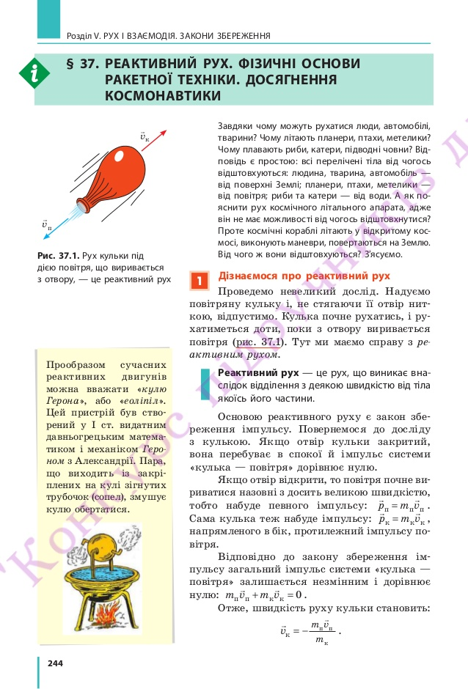Рух моделі підпорядковується закону збереження імпульсу. Особливість цього руху полягає в тому, що прискорення чи гальмування тіла відбувається без будь-якої взаємодії з навколишніми тілами.

Повітря є відокремлюваною частиною кульки.



Імпульс повітря, імпульс кульки:

Уявімо, що система «кулька, корпусу – повітря» є замкненою. Тоді відповідно до закону збереження імпульсу



загальний імпульс системи «кулька, корпус – повітря» залишається незмінним і дорівнює нулю:

$$m_{п}{\vec{υ}}_{п}+m_{к}{\vec{υ}}_{к}=0 =>{\vec{υ}}_{к}=-\frac{m_{п}{\vec{υ}}_{п}}{m_{к}}$$

Знак «–» свідчить про те, що кулька рухається в напрямку, протилежному напрямку руху повітря.

Щоб оживити другу модель авто, ми використали пружні властивості гумової резинки, види деформації – розтягу та кручення. Тобто механізм «рогатки». Прискорене тіло (модель авто) набуває кінетичної енергії за рахунок потенціальної енергії, запасеної в розтягнутому, накрученому гумовому джгуті. При різкому скороченні гумки, кінетична енергія від неї передається в корпус авто. Цієї енергії вистачає, щоб авто розвинув швидкість та дальність.

**Висновки:**

Розробили конструкції іграшкових автомобілів, корпуси яких виготовлені із пластикових пляшок. Запропонована модель №1 авто приводиться в рух за допомогою енергії повітряного потоку. Модель авто №2 приводиться в рух перетворенням потенціальної енергії пружно деформованої пружини в кінетичну енергію руху.